《DIY字符画》程序使用说明
在PyCharm中运行《DIY字符画》即可进入如图1所示的系统主界面。
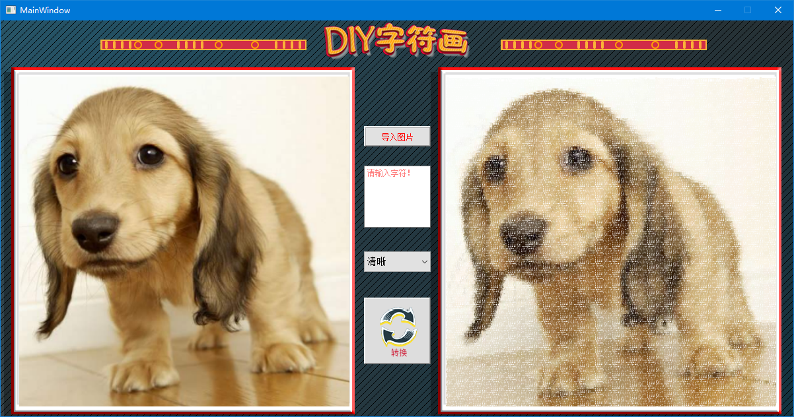
图1 系统主界面
具体的操作步骤如下：
（1）单击主界面中的“导入图片”按钮，然后在弹出的窗口中选择需要转换为字符画的原图。操作如图2所示。

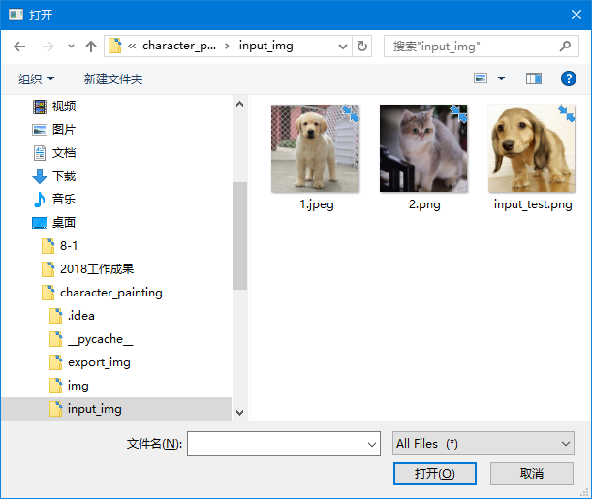
图2 选择需要转换的图片
（2）图片选择完成以后，将自动返回程序的主界面当中，此时选择的图片将显示在程序主界面的左侧位置。如图3所示。
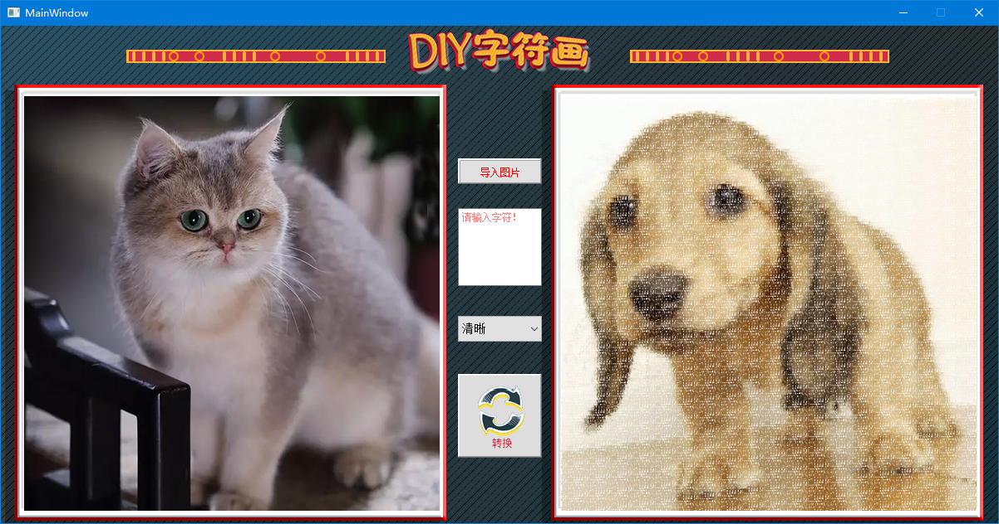
图3 显示选择的图片
（3）图片选择完成以后，可以在“导入图片”按钮下面的编辑框中输入自定义字符，如果不设置自定义字符时，系统将使用默认字符进行转换。输入字符的编辑框如图4所示。
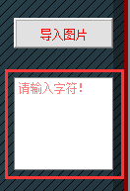
图4 输入自定义字符的编辑框位置
（4）在输入自定义字符编辑框的下面，选择转换后字符画图片的清晰度。如图5所示。
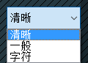
图5 选择清晰度
（5）以上操作完成以后，需要单击“转换”按钮实现字符画图片的转换，在转换期间主界面中间的位置将显示等待提示。如图6所示。
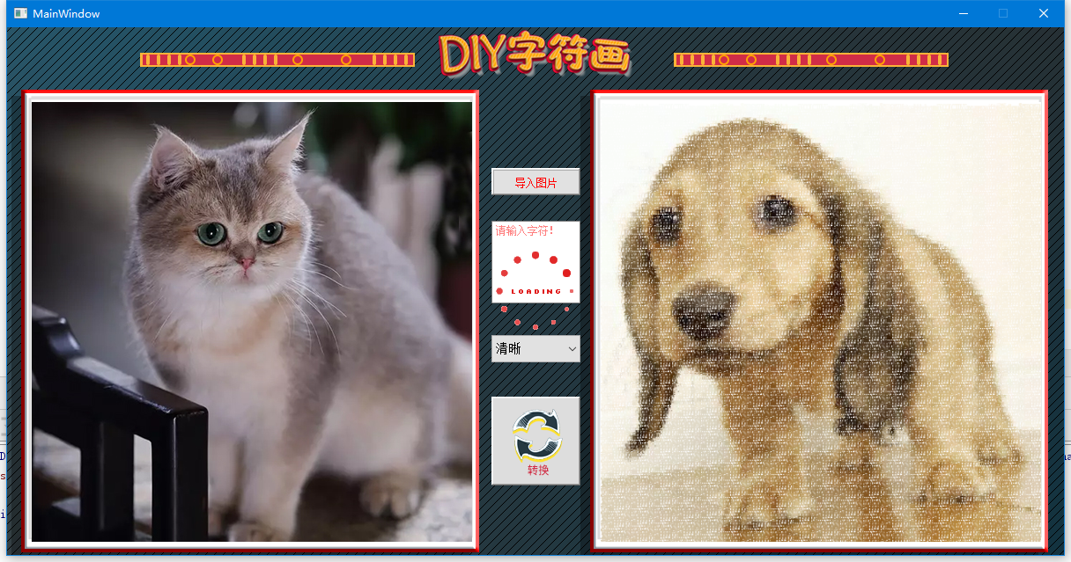
图6 显示等待提示框
（6）当字符画图片转换完成以后，等待提示将自动消失，此时转换后的字符画图片将显示在主界面的右侧位置。如图7所示。
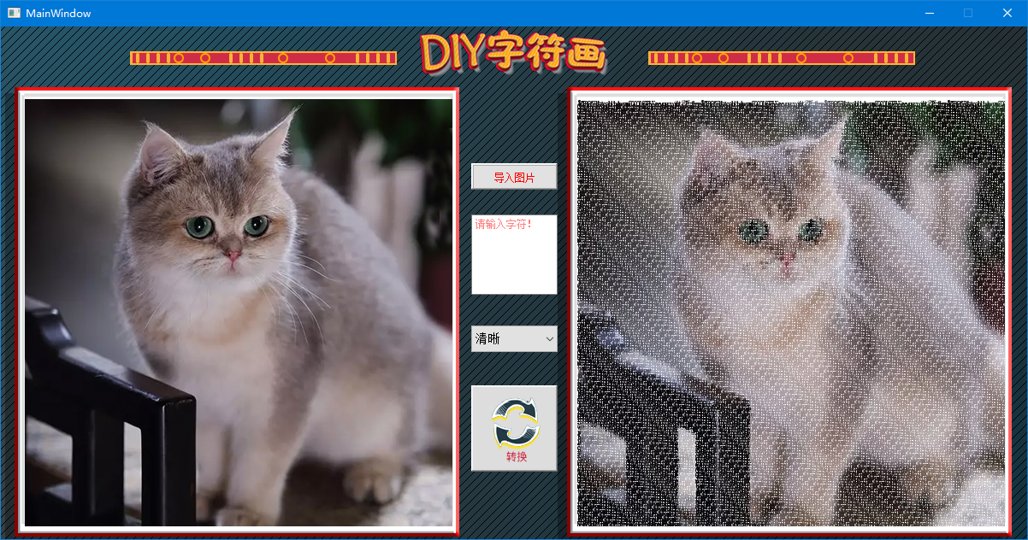
图7 转换后的字符画图片

